Y13H先导活塞式蒸汽减压阀
- Y13H先导活塞式蒸汽减压阀概述：
Y13H型内螺纹先导活塞式蒸汽减压阀属于先导活塞式减压阀。由主阀和导阀两部分组成。主阀主要由阀座、主阀盘、活塞、缸套、弹簧等零件组成。导阀主要由阀座、阀瓣、膜片、弹簧、调节弹簧等零件组成。通过调节调节弹簧压力设定出口压力，利用膜片传感出口压力变化，通过导阀启闭驱动活塞调节主阀节流部位过流面积的大小，实现减压稳压功能。本产品主要用于蒸汽管路，起减压稳压作用。
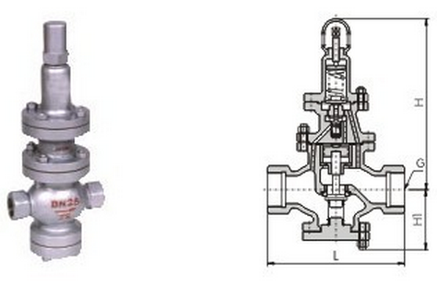
- Y13H先导活塞式蒸汽减压阀主要零部件材质：
零件名称 | 零件材料
阀体 阀盖 底盖 | WCB
阀座 阀盘 | 2Cr13
缸套 | 2Cr13/25（镀硬铬）
活塞 | 2Cr13/铜合金
活塞环 | 合金铸铁
导阀座 导阀杆 | 2Cr13
膜片 | 1Cr18Ni9Ti
主阀弹簧 | 50CrVA
导阀主弹簧 | 50CrVA
调节弹簧 | 60Si2Mn
- Y13H先导活塞式蒸汽减压阀主要连接尺寸：
公称通径DN | G | L | H | Hl
15 | 1/2" | 140 | 295 | 90
20 | 3-4" | 140 | 330 | 98
25 | 1" | 160 | 330 | 110
32 | 1-1/4" | 180 | 330 | 110
40 | 1-1/4" | 200 | 345 | 125
50 | 2" | 230 | 345 | 125
四.结构特点和用处：
本减压阀属于先导活塞式减压阀。由主阀和导阀两部分组成。主阀主要由阀座、主阀盘、活塞、缸套、弹簧等零件组
成。导阀主要由阀座、阀瓣、膜片、弹簧、调节弹簧等零件组成。 通过调节调节弹簧压力设定出口压力，利用膜片传感出口
压力变化，通过导阀启闭驱动活塞调节主阀节流部位过流面积的大小，实现减压稳压功能。
本产品主要用于蒸汽管路，起减压稳压作用。
尊敬的客户：
欢迎您访问我们的网站,首先感谢您对我们产品的关注，如果您对我们的产品和服务有任何的建议或疑问，请立即联系我们。我们一定会尽心尽意为您提供优质满意的服务。本公司售后服务实现质量三包。
- 合同签订后，保证保质、保量，按时交货；
- 在发货产品前，本厂向需方给予以下资料：发货清单、产品合格证、、产品使用说明书、技术资料；
- 有任何的建议或疑问，请立即联系我们。

